|  |
| --- |
| eSUCELA NORMAL DE EDUCACIÓN PREESCOLAR |
| **INFORME DE ACTIVIDADES DE LA JORNADA DE PRÁCTICA DEL 27 DE MARZO AL 7 DE ABRIL 2017** |
| Asignatura: EDUCACIÓN FÍSICA Docente: YIXIE KARELIA LAGUNA MONTAÑEZ Alumna: LILIAN EUNICE BERLANGA CASAS |
|  |
|  |
| **1º. Mayo del 2017** |

|  |
| --- |
| LICENCIATURA EN EDUCACIÓN PREESCOLARCICLO ESCOLAR 2016-2017 |

Cuento Motor:

**“Una pizca de magia”**

# Resultado de imagen para mago animadoMago divertido saludando con varita mágica — Foto de StockImagen relacionadaResultado de imagen para frutas animadas con ojos

**“Dulce desafío”**

**CONTENIDO**

[INTRODUCCIÓN 4](#_Toc481458135)

[DATOS DEL JARDÍN DE PRÁCTICA 5](#_Toc481458136)

[FUNDAMENTACIÓN TEÓRICA 6](#_Toc481458137)

[DESCRIPCIÓN DE LA REALIZACIÓN DE LAS ACTIVIDADES 7](#_Toc481458138)

[CUADRO COMPARATIVO. 9](#_Toc481458139)

[CONCLUSIONES 10](#_Toc481458140)

[NOTA REFLEXIVA 11](#_Toc481458141)

[ANEXOS DE EVIDENCIAS: CUENTO MOTOR 12](#_Toc481458142)

# INTRODUCCIÓN

En el siguiente documento se presenta el informe de resultados de la práctica realizada en el jardín de niños Margarita Tapia, se enfoca específicamente en las actividades de psicomotricidad, desarrollando competencias y aprendizajes esperados del campo de desarrollo físico y salud, así como el fundamento teórico de la planeación de dichas actividades, se hace mención también de la importancia de la realización de actividades del tipo psicomotor y la activación física.

Se hace mención de las fortalezas y debilidades, así como áreas de oportunidad de la práctica y la implementación de actividades como el cuento motor y la plaza de desafíos, planificadas éstas, tomando en consideración las características principales de los alumnos de un grupo multigrado, así como sus necesidades de aprendizaje e intereses.

Mediante la detección de fortalezas y debilidades se hace mención de algunas adecuaciones que pudieron haber sido realizadas.

De igual manera presenta evidencias de las actividades implementadas, desde la realización y distribución del material de trabajo, siempre apoyándonos de la educadora titular para la realización de actividades y el control del grupo. (Solamente se presentan evidencias del cuento motor, debido a que el tiempo de realización de la plaza de desafíos fue muy corto).

# DATOS DEL JARDÍN DE PRÁCTICA

Jardín de Niños Margarita Tapia

Calle Fray Juan Larios #200 Colonia Zamora

Clave: 05DJN0158A

Horario: 9:00 – 12:00 hrs

Alumnos del grupo de práctica: 29 (12 niños y 17 niñas)

Educadora titular del grupo: Diana Flores Frausto.

# FUNDAMENTACIÓN TEÓRICA

El cuento motor puede ser denominado también como el cuento juagado, en el cual hay un narrador y un grupo de alumnos que van interpretando mediante el uso de su imaginación y diversos materiales la historia que el narrador les está contando.

Su intención está basada en el movimiento del cuerpo; éste tipo de cuentos nos permite trabajar la imaginación, además de adecuarse fácilmente al ejercicio físico, permitiendo al niño desarrollar habilidades psicomotoras mediante una variable motivadora y a la vez con un fin educativo.

Este cuento tiene la finalidad de contribuir al desarrollo físico, social y afectivo de los alumnos, además de beneficiarlos de diversas maneras: produce placer e implica actividad, sentimientos de satisfacción al igual que derrota, es libre, es innato, permite la socialización, se trabaja el respeto por las reglas y turnos del habla, no excluye, al contrario, integra, desarrolla la conciencia moral de los alumnos, trabajo en equipo o cualquier otro tipo de organización, fomenta y motiva el interés por el ejercicio físico, y de igual manera desarrolla la responsabilidad de tareas. También, implica el uso de la razón, desarrollando la solución de problemas.

Considerando los beneficios anteriormente mencionados, podemos inferir que el cuento motor permite al alumno desarrollar diversas competencias y habilidades mediante el desarrollo del juego, así como las nociones espaciales y de corporeidad.

La plaza de desafíos le permite al alumno desarrollar experiencias que facilitan el aprendizaje, además de motivar a los niños mediante incentivos o premios a desarrollar una mayor dedicación a la realización de las actividades para aprender jugando y a la activación física y realización de actividades psicomotoras.

# DESCRIPCIÓN DE LA REALIZACIÓN DE LAS ACTIVIDADES

Se realizó la jornada de práctica en el Jardín de Niños Margarita Tapia, durante las semanas del 27 de marzo al 07 de abril del presente año. El día jueves 30 de marzo se realizó el cuento motor: “Una pizca de magia”, el cual tiene como objetivo principal lograr una participación total del grupo, generando la inclusión, así como el desarrollo de las actividades motoras y de coordinación en los alumnos de un grupo multigrado (1° y 2° A).

Dentro de la planeación de la actividad se incluyó el campo formativo de “Desarrollo físico y salud”, tomando de él, el aspecto: Coordinación, fuerza y equilibrio y la competencia: “Mantiene el control de movimientos que implican fuerza, velocidad y flexibilidad en juegos y actividades de ejercicio físico”, aprendizaje esperado: Participa en juegos que implican habilidades básicas, como gatear, reptar, caminar, correr, saltar, lanzar, atrapar, golpear, trepar, patear en espacios amplios, al aire libre o en espacios cerrados.

La realización de las actividades se desarrolló en el patio de la institución, comenzó con la realización de las varitas mágicas, mientras los alumnos respondían a preguntas como: ¿Les gustaría escuchar un cuento mágico?, ¿Les gustaría ser magos y hadas para nuestro cuento? ¿Qué necesitamos para ser magos y hadas? ¿Con qué hacen magia? Ya que estas preguntas motivaban la realización de la varita mágica; se proporcionó a los alumnos el material como: palitos de madera, pegamento y papel de colores. Mientras realizaban esta actividad, se colocaron las estaciones en el patio de la institución.

Al salir al patio se pidió a los niños prestar atención y formar una fila, se sentían entusiasmados, ya que al inicio del cuento les anticipa que tenemos que buscar un tesoro, durante la narración del cuento pude notar que es importante conocer el cuento con detalles, pues al trabajar con alumno de esta edad no les llama mucho la atención el estar escuchando únicamente. En la realización de esta actividad los alumnos mostraron una conducta adecuada, pues atendían a la realización de cada una de las estaciones, además no tuve problema en que la atención se desviara del cuento. El apoyo de la educadora fue indispensable para realizar algunas actividades del cuento, pero en el control del grupo no hubo problema alguno.

Se realizaron actividades como: brincar la cuerda, esquivar los conos, caminar deslizándonos de lado, y sobre todo el cuento involucraba mucho el expresar sus sentimientos, sorpresa, afecto y felicidad.

La realización de la plaza de desafíos: “Dulce desafío” tomó a consideración el mismo campo formativo, competencia y aprendizaje esperado anteriormente mencionado, de igual manera se realizó en el patio de la institución con el apoyo de la educadora titular, para esta actividad los alumnos debían colorear una máscara, la cual representaría al equipo al que pertenecían, realizar esta actividad les tomó mucho tiempo, lo cual provocó el descontrol del grupo y al momento de salir al patio únicamente pude realizar un desafío, en el cual la participación de los alumnos fue muy poca, pues unos no querían esperar su turno y no prestaban atención a las indicaciones o reglas para participar en el juego, como materiales se utilizaron algunos recursos del jardín, como colchonetas, conos y las mascaras que se realizaron individualmente, para marcar puntuaciones utilizamos una tabla con el orden de rol de participación de cada alumno y se marcaba el puntaje de acuerdo al color de la estrella, como premio se utilizaron dulces y medallas, pero debido a que los alumnos comenzaron a desordenarse demasiado al pasar a la siguiente actividad, esta tuvo que ser finalizada, pues fue la indicación de la educadora.

Las actividades planeadas implicaban realizar actividades psicomotoras como correr, esquivar conos, deslizarse por una colchoneta hasta llegar a la meta y patear pelotas para derribar el boliche.

# CUADRO COMPARATIVO.

|  |  |  |
| --- | --- | --- |
| Fortalezas | Debilidades | Aéreas de oportunidad |
| 1. Las actividades se encontraban planeadas de acuerdo a las características y necesidades contextuales del grupo.  2. Se contaba con el material necesario para la realización de las actividades.  3. Los premios servían de motivadores.  4. Conocía la manera de trabajar de los alumnos, lo cual me permitió formar los equipos para realizar plazas de desafíos, ya que el cuento motor se trabaja con el grupo en una manera más general. | 1. El control del grupo, fue una debilidad en la realización de la plaza de desafíos.  2. No se establecieron las reglas del juego en la plaza de desafíos.  3. Considero que no se realizó una introducción adecuada a la plaza de desafíos, lo cual permitió que se comenzara a perder el sentido de la actividad. | 1. El material para la realización de la plaza de desafíos requería mucho la ayuda de la maestra, ya que los niños no lograron hacer nudos a su máscara por sí solos.  2. El apoyo por parte de la educadora titular fue muy poco, pues ella desconocía esta manera de trabajar.  3. Los alumnos se encuentran muy poco familiarizados con las actividades físicas debido a que no cuentan con clases de educación física. |

# CONCLUSIONES

Para concluir, cabe mencionar la importancia de la implementación de este tipo de actividades en la educación preescolar debido a que permite desarrollar en los alumnos el respeto de las reglas del juego, así como los turnos entre sus compañeros. Aprendiendo mediante el desarrollo de actividades psicomotoras y la realización de trabajo en equipo, fomentando valores como: el respeto y la cooperación, además de ser actividades que salen de lo cotidiano y no es necesario realizaras dentro de los metros cuadrados del aula.

De igual manera es importante que los alumnos de este jardín de niños se familiaricen con actividades del tipo físico, ya que no cuentan con maestros que impartan esta clase, y la educadoras, a pesar de que no siempre trabajen en el aula, no desarrollan actividades que le permitan a los niños expresar con el cuerpo, o detectar como se desarrollan físicamente. Sin embargo en el jardín de niños se realiza activación física todos los días durante 10 o 15 minutos, por lo que sabemos que es importante, pero es mucho más indispensable que los alumnos en esta etapa se desarrollen mucho más motoramente.

La finalidad de las actividades fue fomentar el campo de desarrollo físico y salud, así como el lograr que los alumnos aprendan a trabajar en equipo y respetar reglas y turnos mediante juegos novedosos y prácticos. Además, nos permitió observar como los alumnos se desarrollan emocionalmente, mediante actividades que captan su atención, también nos permite conocer qué tipo de actividades podemos realizar con el grupo, y que adecuaciones realizar a esos detalles que muchas veces dejamos de lado. La manera en la que presentamos el material también es importante ya que este debe ser adecuado a las características que desarrollen la mayoría de los alumnos.

# NOTA REFLEXIVA

Durante la jornada de practica realizada en el periodo del 27 de marzo al 07 de abril del presente año, en el jardín de niños Margarita Tapia, se desarrollaron diversas actividades enfocadas al campo de desarrollo físico y salud, trabajadas en la clase de educación física en la escuela normal de educación preescolar.

Estas actividades nos permiten detectar nuestras fortalezas y debilidades durante el desarrollo de prácticas en los jardines de niños debido a que desarrollan diversas competencias en los alumnos así como en nosotras como alumnas de la Escuela normal de educación preescolar, debido a que nos permite desarrollar esa ansiedad creadora necesaria en los docentes para adecuar las actividades en cualquier momento necesario y que de esta manera se logre la inclusión y participación del total de alumnos asistentes en el grupo. De igual manera para realizar las adecuaciones en cuanto a la presentación de los materiales con los que pretendemos que trabajen nuestros alumnos.

De este modo nos damos cuenta que es importante conocer al grupo en el cual deseas desarrollar las actividades para que estas sean del interés de todos los alumnos, y se les facilite la realización. La evaluación de las competencias puede ser más fácil en la realización de una plaza de desafíos porque se realiza de una manera mucho más individual por cada alumno y el cuento motor se realza de una manera mucho más general.

Considero que hubo buen control de grupo, únicamente en la realización de el cuento motor, en la realización de la plaza de desafíos considero importante presentar el material de una manera adecuada para los alumnos, para que la actividad no pierda sentido y el grupo no se descontrole al momento de realizar los desafíos.

# ANEXOS DE EVIDENCIAS: CUENTO MOTOR

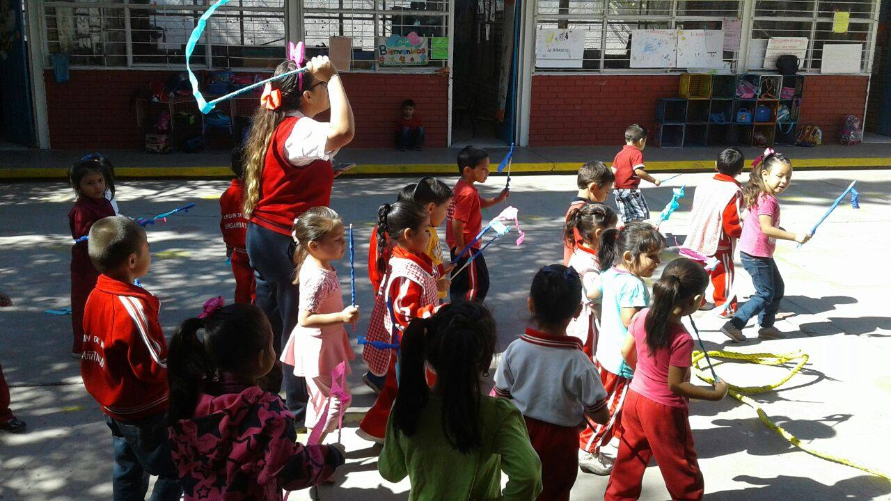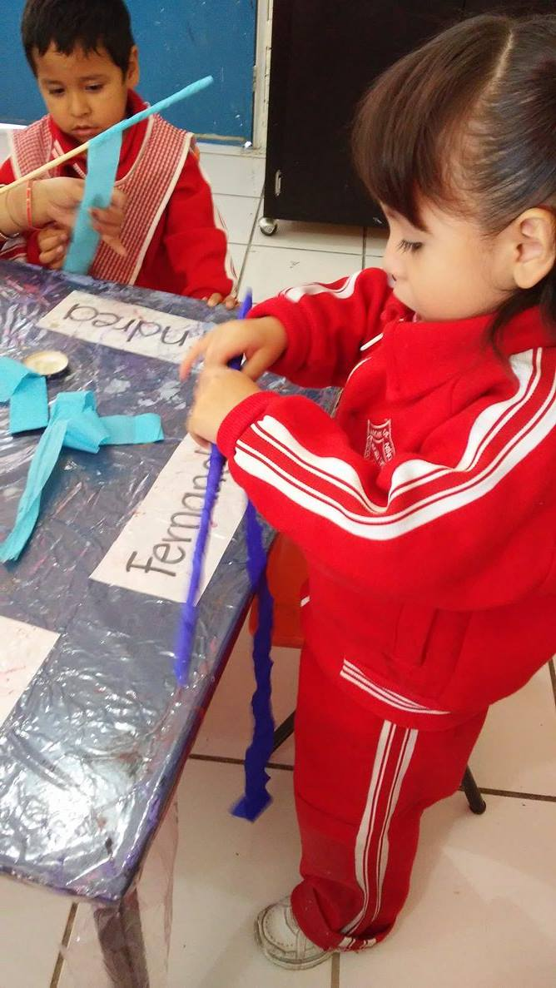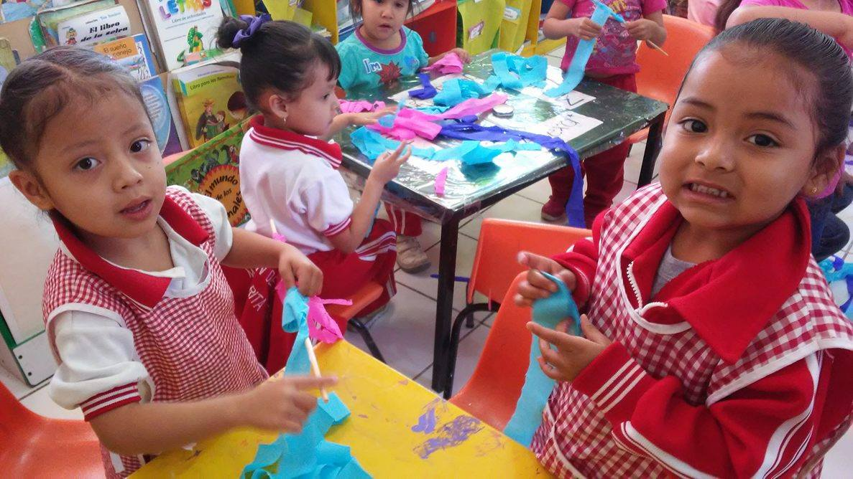

Encontramos muchos árboles en el bosque y nos deshicimos de ellas agitando la varita y usando magia.

Realizando la varita mágica.

# 18260902_10155231078899054_369581621_o.jpg

Brincamos entre las raíces enormes de los árboles.

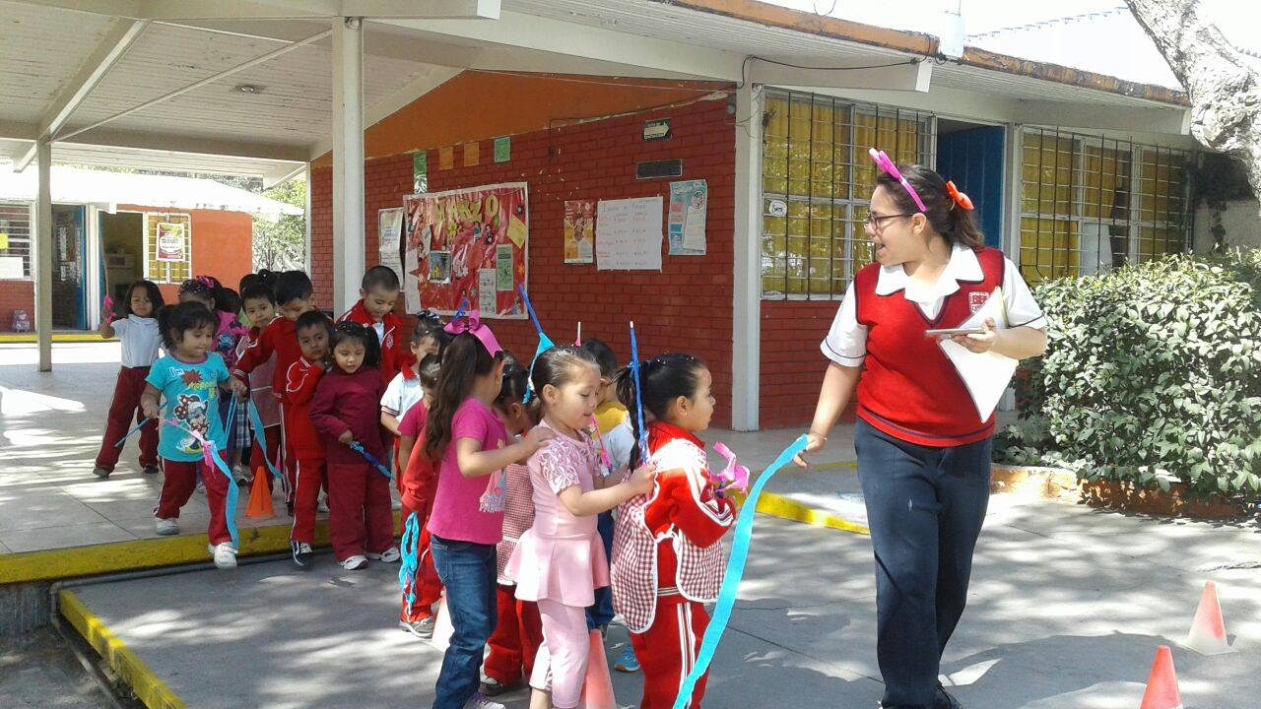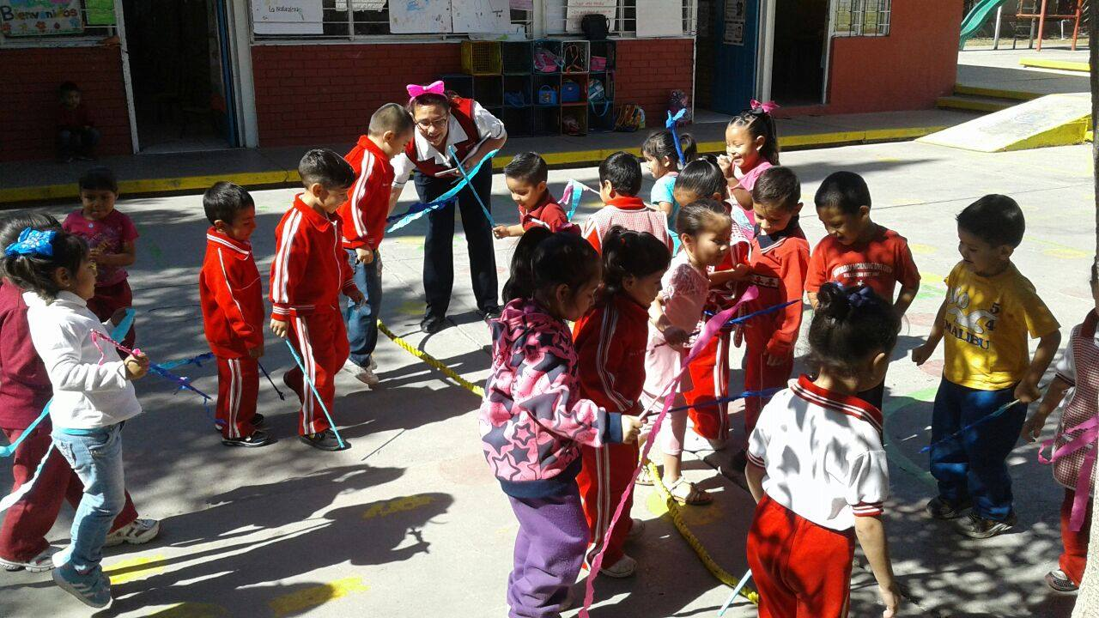

Nos topamos con un hada, y ya teníamos mucha magia para poder esquivar las rocas.

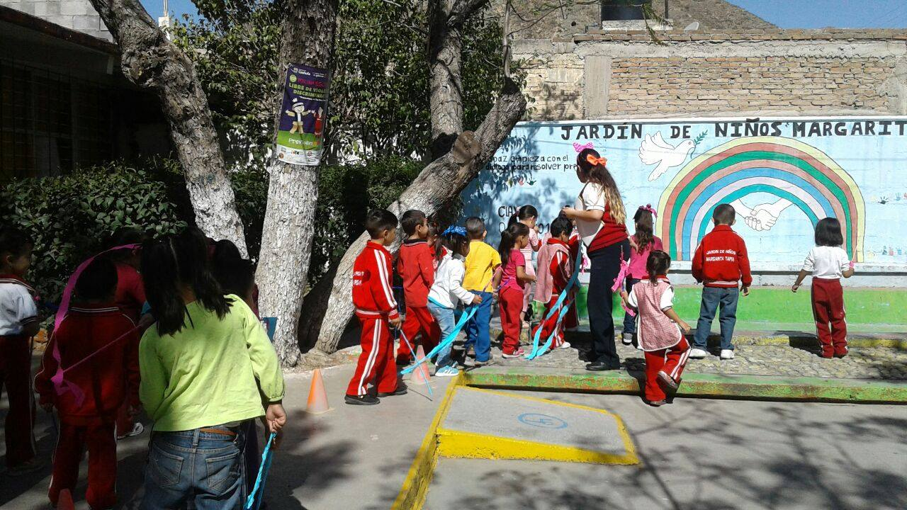

No se agregan evidencias del cuento motor debido a que no conseguí ninguna.

Al final pasamos el río y detrás de la cascada al descifrar un acertijo encontramos el tesoro. Tenía muchas pulseras y paletas para todos.